Bac S Antilles septembre 2018 Correction © http://labolycee.org
EXERCICE II – ÉTUDE DU LANCEUR D’UN FLIPPER (6 points)

1. Détermination expérimentale de la constante de raideur du ressort
1.1.(0,5) Entre les enregistrements 1 et 2, on remarque que l’amplitude des oscillations a changé. L’expérimentateur a modifié l’élongation initiale du ressort (4,0 cm pour l’expérience 1 et 2,0 cm pour l’expérience 2).
Remarque : la réponse était soufflée à la question suivante : toujours lire toutes les questions d’une partie avant de répondre.

1.2.(0,5) En comparant les enregistrements 1 et 2, on constate que la période d’oscillations est la même alors que l’amplitude du mouvement est différente, ainsi l’amplitude n’a pas d’influence sur la période.

1.3.(0,5) En comparant les enregistrements 2 et 3, on constate qu’avec une masse plus importante, la période d’oscillations augmente.

1.4.1.(0,5) Ces trois enregistrements ayant été réalisés avec le même ressort, le paramètre raideur n’a pas été modifié. Donc ils ne permettent pas d’affirmer que la constante de raideur k du ressort a une influence sur la période des oscillations.

1.4.2.(0,5) Il suffirait de mesurer la période d’oscillations avec la même masse (l’amplitude n’a pas d’influence) mais avec un autre ressort de constante de raideur différente. Puis de comparer la nouvelle période.

1.5.1.(0,5) En 1.3., on a observé que si la masse augmente alors la période augmente.
Or l’expression (1) : où m est au dénominateur indique que si la masse m augmente , la période T diminue. Elle ne convient pas.

1.5.2. Tout d’abord, cherchons la dimension de la raideur k qui s’exprime en N.m⁻¹.
dim(k) = dim(N).L⁻¹
Pour trouver la dimension des Newtons, on a P = m.g où g est homogène à une accélération exprimée en m.s⁻².
dim(N) = M.L.T^{–2}
dim(k) = M.L.T^{–2}.L^{–1}
dim(k) = M.T^{–2}
(0,25) Relation (2) :
dim(T₀) = dim(2π).dim(m)^{1/2}.dim(k)^{–1/2}
dim(T₀) = 1.M^{1/2}.(M.T⁻²)^{–1/2} = T Cette expression est homogène à une durée.
(0,25) Relation (3) :
dim(T₀) = dim(2π).dim(m)^{1/2}.dim(g)^{1/2}.dim(k)^{–1/2}
dim(T₀) = 1.M^{1/2}.(L.T⁻²)^{1/2}.(M.T⁻²)^{–1/2}
dim(T₀) = M^{1/2}.L^{1/2}.T^{–1}.M^{-1/2}.T
dim(T₀) = L^{1/2} ≠ T Cette expression n’est pas homogène à une durée.
Autre méthode : on raisonne avec les unités
Relation (2) :
En remplaçant par les unités : or d’après la relation ,
La relation (2) donne : (2) est donc bien homogène.
Relation (3) :
En remplaçant par les unités : : (3) n’est donc pas homogène.

1.6.(0,5) Pour plus de précision, on mesure un grand nombre de périodes et on fait un rapport d’échelle :
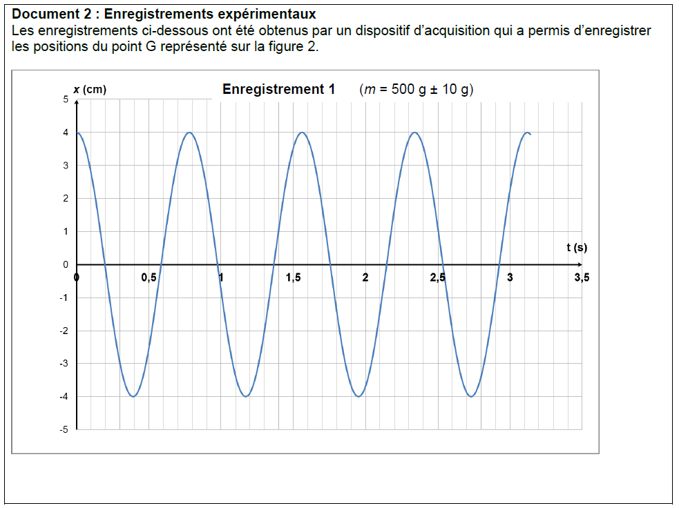
1.7. (0,5) En utilisant la relation avec les données m = 500 g et k = 33 N.m⁻¹ (doc. 1)
À 0,01s près, la période expérimentale (0,78 s) et la période théorique (0,77 s) sont identiques : les caractéristiques fournies pour le ressort sur le site marchand sont validées par ces expériences (ou du moins sa constante de raideur car son écrasement maximal n’a pas été testé).

2. Évaluation des performances du ressort (1,5 pt)
La démarche (évaluée) est écrite en caractères gras.

- Sans pertes d’énergie (énoncé), on considère que l’énergie potentielle élastique emmagasinée par le ressort est entièrement convertie en énergie potentielle de pesanteur et en énergie cinétique lors de la montée de la bille. : (M étant une position de la bille sur la rampe).

- On calcule l’énergie potentielle élastique emmagasinée par le ressort lorsque qu’il est comprimé au maximum :
avec = 90 mm d’après le document 1.
(résultat intermédiaire non arrondi)

- On calcule l’énergie potentielle de pesanteur de la bille à l’extrémité de la rampe de lancement et on vérifie que l’énergie potentielle élastique emmagasinée par le ressort est bien supérieure.
(avec H point correspondant à l’extrémité de la rampe)
(résultat intermédiaire non arrondi)
On a bien

- L’énergie excédentaire fournie par le ressort est convertie en énergie cinétique et on en déduit la vitesse de la bille :
(résultat intermédiaire non arrondi)
Or ⬄
Donc (résultat final arrondi avec 2 CS)

Rq : on trouve 0,80 m.s⁻¹ en faisant le calcul final avec les résultats intermédiaires arrondis

Compétences exigibles ou attendues :
Pratiquer une démarche expérimentale pour mettre en évidence les différents paramètres influençant la période d’un oscillateur mécanique.
Vérifier l’homogénéité d’une relation.
Mesurer précisément une période (2nde)
Connaître et exploiter les expressions de l’énergie cinétique, de l’énergie potentielle de pesanteur mécanique (1ère S).
Analyser les transferts énergétiques au cours d’un mouvement d’un point matériel.
Exploiter le principe de conservation de l’énergie dans des situations mettant en jeu différentes formes d’énergie (1ère S).

